 UNIDAD TECNICO PEDAGOGICO 2020 –APRENDIENDO EN LINEA MINERAL

CORREO INSTITUCIONAL DOCENTE: 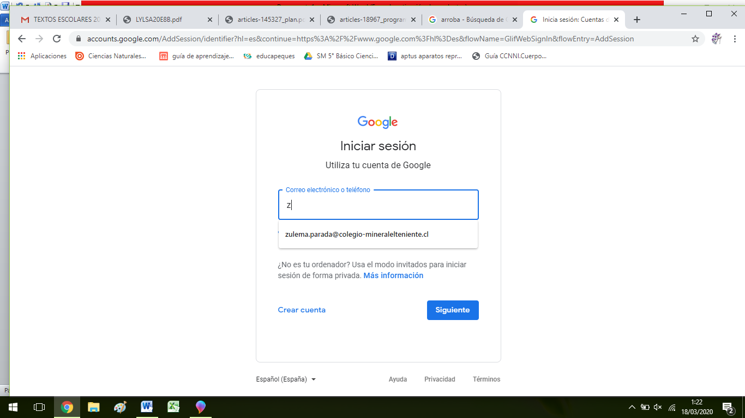

Material de apoyo guía Nº 20

ASIGNATURA: Tecnología

NOMBRE ESTUDIANTE: ______________________________________________________

CURSO: 7º LETRA: ABC FECHA: __________________

O.A 04

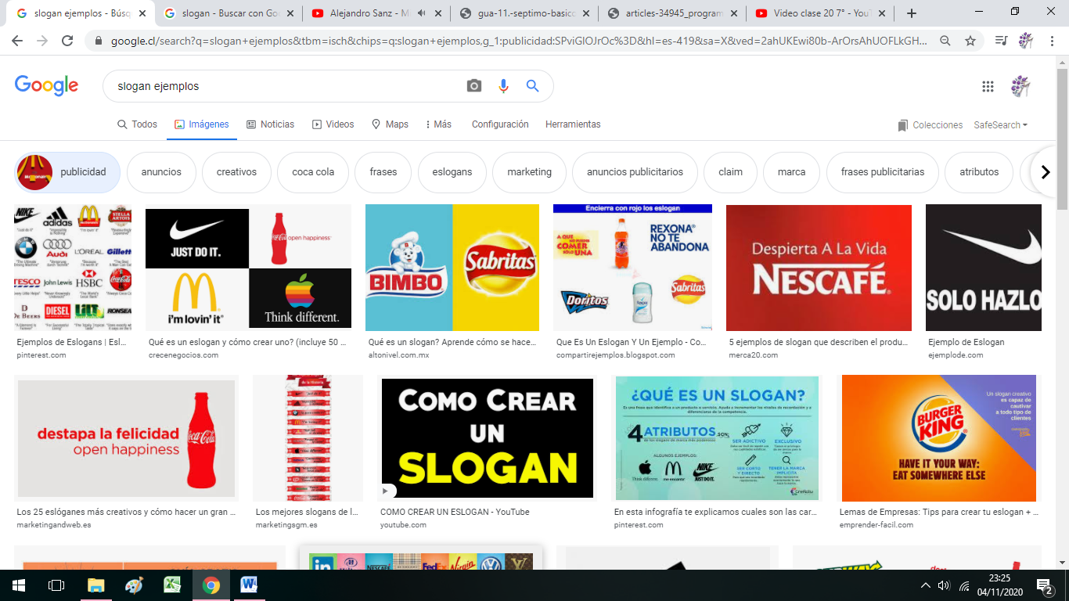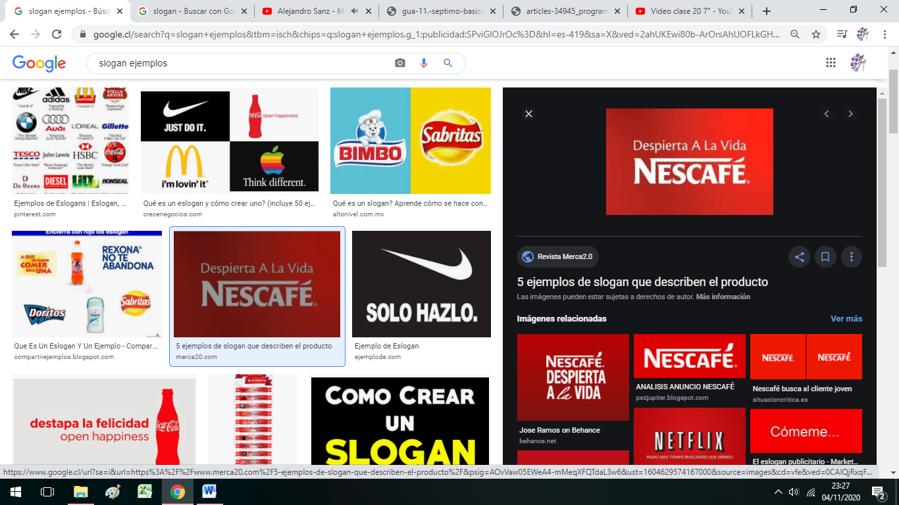

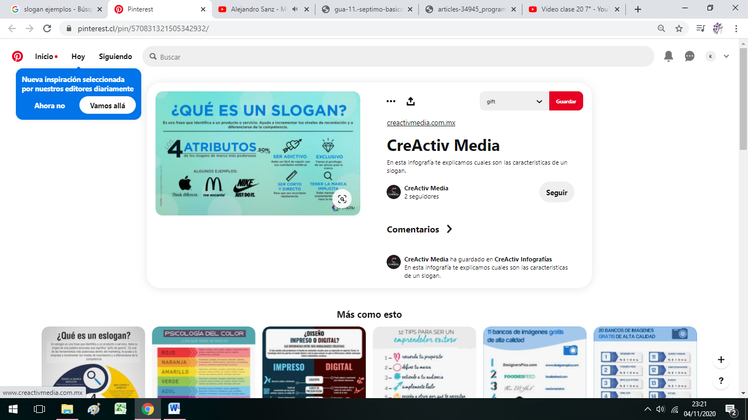

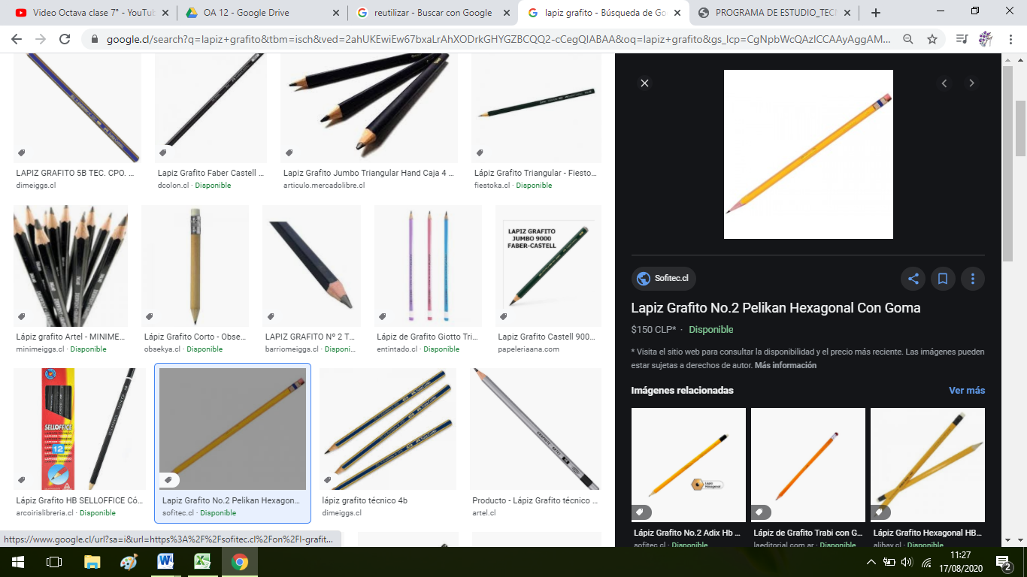Slogan: frase compuesta por una o mas palabras que definen una marca, acompaña a un logo, identidad de una marca.